**FORMATO PARA EL DESARROLLO DE COMPONENTE FORMATIVO**

| PROGRAMA DE FORMACIÓN | Tecnología en Gestión de la Seguridad y Salud en el Trabajo |
| --- | --- |

| COMPETENCIA | 220601051 - Controlar condiciones de higiene industrial de acuerdo con normativa de seguridad y salud en el trabajo. | RESULTADOS DE APRENDIZAJE | 220601051-1 Identificar peligros de acuerdo con actividad económica. |
| --- | --- | --- | --- |

| NÚMERO DEL COMPONENTE FORMATIVO | 02 |
| --- | --- |
| NOMBRE DEL COMPONENTE FORMATIVO | Identificación de peligros |
| BREVE DESCRIPCIÓN | La identificación de peligros y valoración de riesgos permite realizar medidas de control, a fin de garantizar la seguridad y la salud de los trabajadores; se puede decir entonces que el objetivo de esta valoración es disminuir los riesgos a los cuales se encuentran expuestos los trabajadores de las empresas, evitando así accidentes y enfermedades laborales. |
| PALABRAS CLAVE | acto inseguro, factores de riesgo, procesos productivos, medidas de intervención, jerarquía de controles |

| ÁREA OCUPACIONAL | 1. Salud |
| --- | --- |
| IDIOMA | Español |

1. **TABLA DE CONTENIDOS**

**Introducción**

* + - 1. Identificación de peligros
  1. Acto inseguro
  2. Condición insegura
  3. Consecuencia
  4. Procesos productivos

1. Peligro
   1. Clasificación, consecuencias y normatividad asociada
   2. Medidas de control
2. **INTRODUCCIÓN**

De acuerdo con las estadísticas dadas por la Federación de Aseguradores Colombianos, en Colombia, para el año 2021, se registraron 513.857 accidentes de trabajo, 42.646 enfermedades laborales, 608 muertes por causa laboral y 455 pensiones por invalidez. Cifras preocupantes y alarmantes, que inducen a las empresas y al gobierno a buscar medidas que permitan reducir las tasas de accidentalidad y desarrollo de enfermedades laborales, a través de Sistemas de Gestión de Seguridad y Salud en el Trabajo (SG-SST). Estimado aprendiz, lo invitamos a observar el siguiente video que le permitirá contextualizar el alcance del componente:



1. **DESARROLLO DE CONTENIDOS**
   * + 1. **Identificación de peligros**

Toda actividad laboral tiene asociados consigo unos peligros, los cuales ponen en riesgo la integridad de los trabajadores con relación a la seguridad y salud, generando como consecuencia enfermedades y accidentes de trabajo. Estas consecuencias causan daño en las personas, los procesos o en la propiedad; se traducen en una pérdida, ya sea de un trabajador o económica. Lo que quiere decir que impactaría negativamente la productividad de la empresa, teniendo en cuenta que afecta la continuidad operativa, tal como se evidencia en la siguiente figura.

**Figura 1**

*Proceso de identificación de peligros*

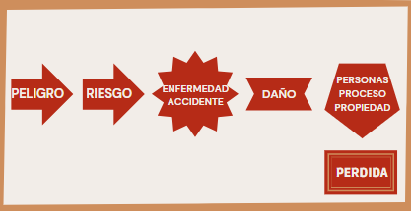

* 1. **Acto inseguro**

Es toda aquella acción y comportamiento del trabajador que pone en riesgo su bienestar y/o el de sus compañeros. Por ejemplo, omitir una norma, malas prácticas, abuso de confianza, no uso de los EPP, como se muestra en la siguiente figura 2.

**Figura 2**

*Normas*

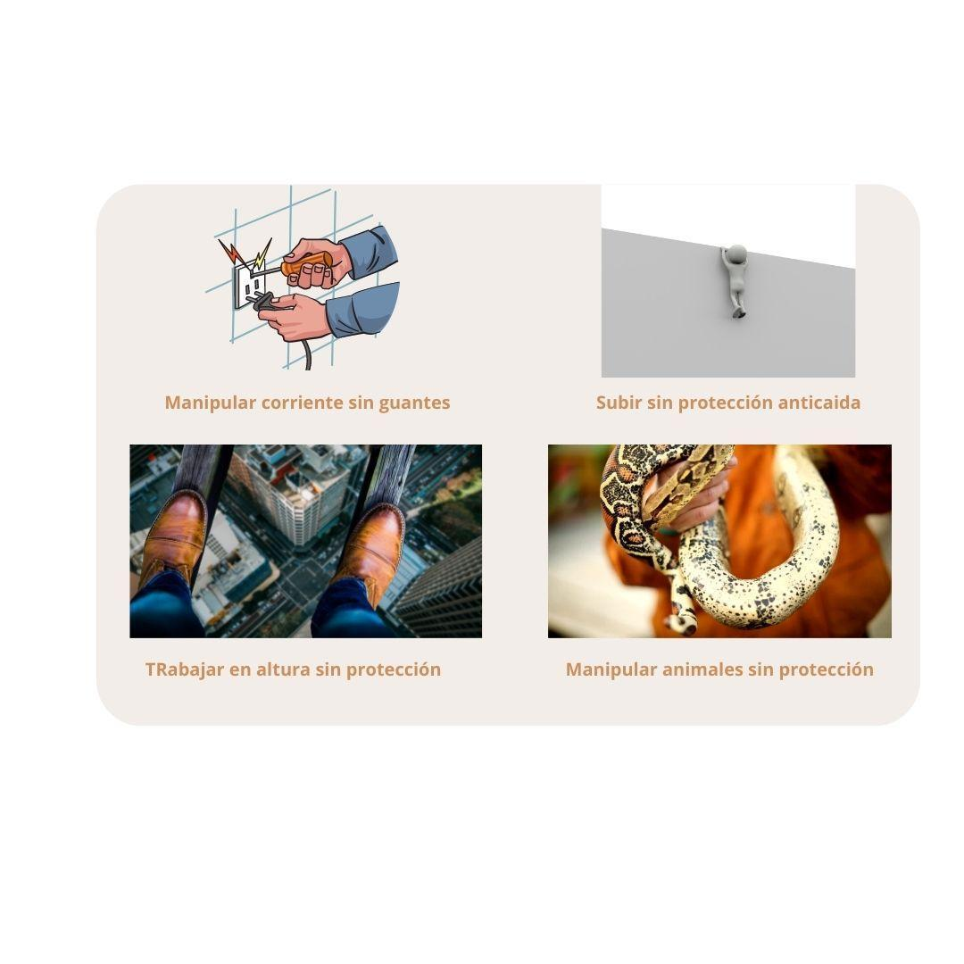

* 1. **Condición insegura**

Es el entorno laboral, con características físicas y/o ambientales, en el que se desarrollan las actividades laborales, pero que no cumple con las condiciones óptimas para el desarrollo de estas o son inseguras; por lo tanto, expone al trabajador a un riesgo de sufrir un accidente o desarrollar una enfermedad. Por ejemplo, herramientas en mal estado, iluminación inadecuada para la actividad, equipos defectuosos.

**Figura 3**

*Condiciones inseguras*

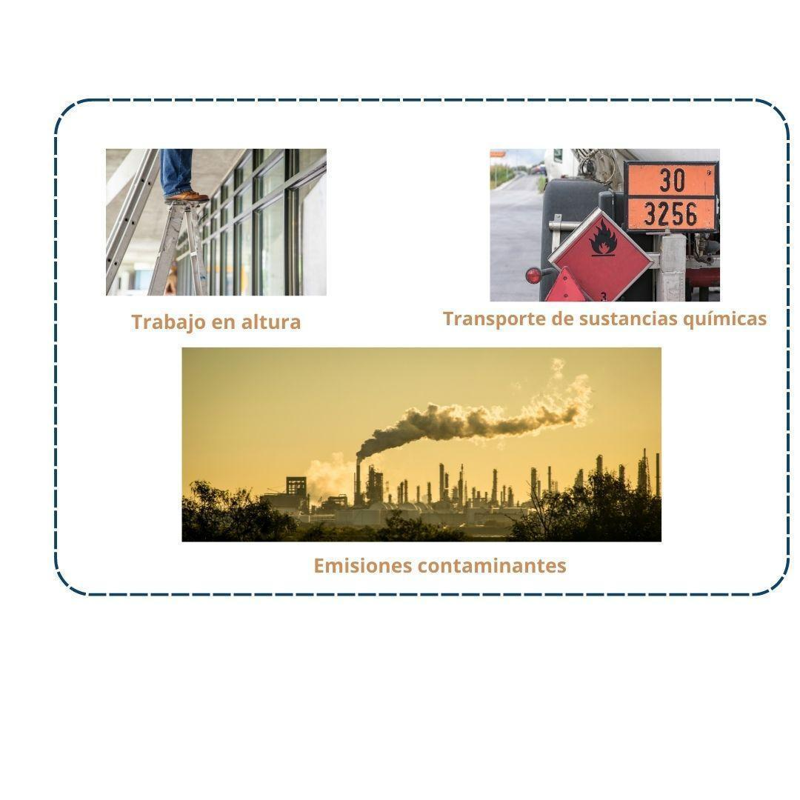

* 1. **Consecuencia**

Resultado negativo que se tiene luego de la materialización de un evento, el cual puede estar relacionado con la salud de los trabajadores, así como con los procesos o la propiedad.

**Figura 4**

*Consecuencias de condiciones inseguras*

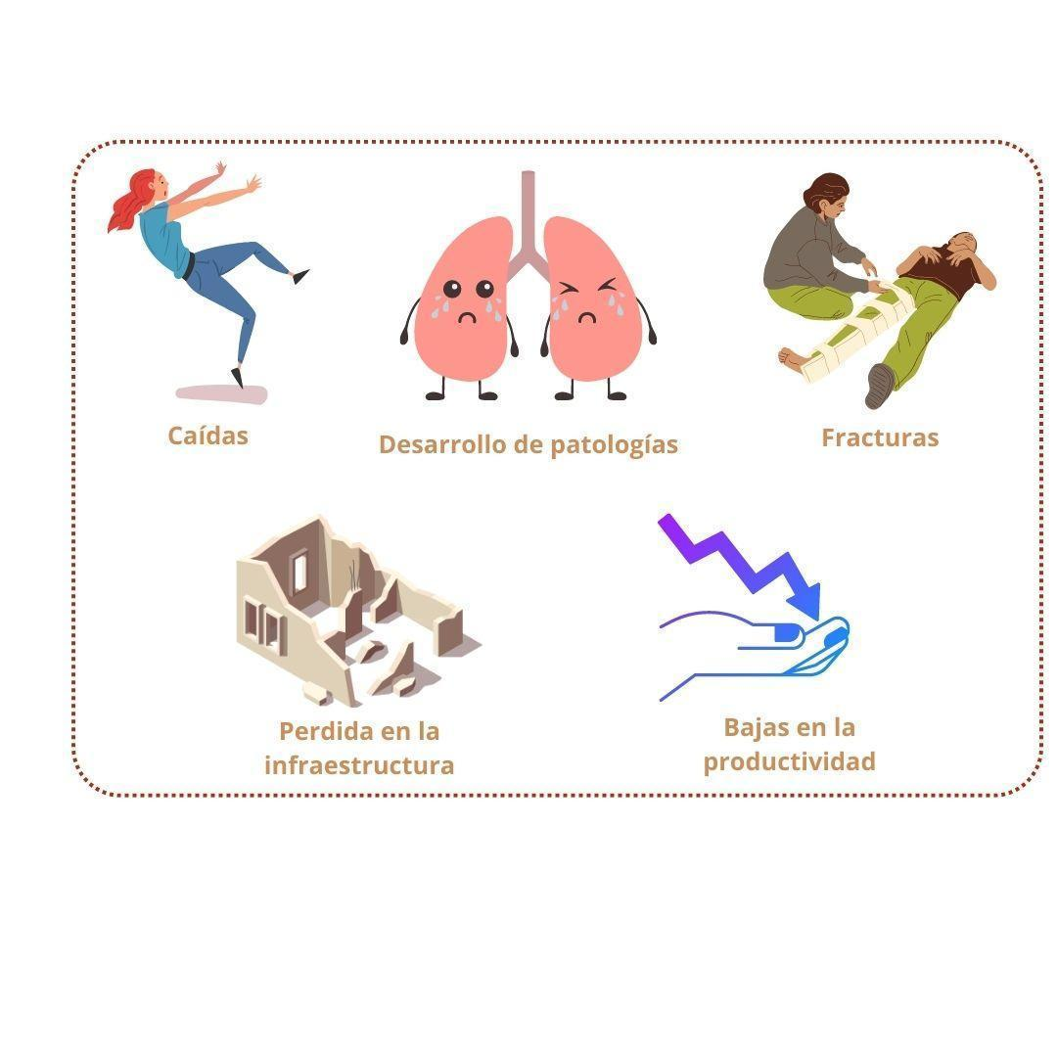

* 1. **Procesos productivos**

Son todos aquellos procesos y procedimientos que se deben realizar en una empresa a fin de garantizar el cumplimiento de sus metas, las cuales pueden ser bienes o servicios. Dentro de estos, se tiene, para el caso de las empresas de producción, transformación de la materia prima en productos, y para el caso de empresas de servicios, se muestran ideas para el impacto en el mercado. Independientemente de cuáles sean los procesos de la empresa, estos se realizan con el objetivo de satisfacer las necesidades del mercado mostrados a partir de la demanda, por medio de los diferentes tipos de procesos: *en serie*: producción de productos estandarizados con características homogéneas; *bajo pedido*: de acuerdo con las características específicas del cliente; *por lote*: número determinado de productos con características semejantes (Quiroa, 2019).

Dentro de las etapas de los procesos productivos, se encuentra la adquisición de materia prima, diseño con base en las necesidades (demanda), transformación de los materiales y producto final. Los procesos productivos se encuentran de acuerdo con los sectores económicos de la empresa. En Colombia, se encuentran tres sectores:



Es así como, de los procesos productivos, surgen las actividades económicas, que, de acuerdo con Beker y Mochon (2000), son todas aquellas formas mediante las que se produce, se intermedia o se vende un bien o servicio destinado a satisfacer una necesidad o deseo. Es decir, actividad económica es cualquier actividad cuyo objetivo sea cubrir una necesidad o deseo.

**Figura 5**

*Proceso productivo*

Toda producción, ya sea de un bien o un servicio, surge de un proceso, que se refiere a una serie de actividades que se relacionan entre sí, con el objetivo de transformar elementos de entrada en productos o servicios (resultados). Dentro del proceso, se identifican las actividades rutinarias y las no rutinarias:



1. **Peligro**

En palabras de Robledo (2013), el peligro se define como el elemento, condición o acción con potencial de causar daño a la seguridad y salud de las personas, de la propiedad o del medio ambiente, o una combinación de estas.

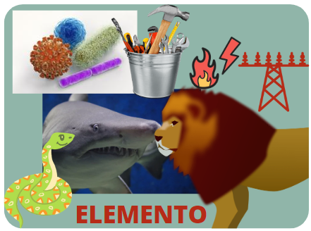 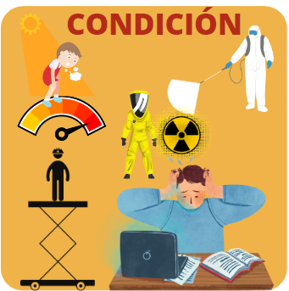 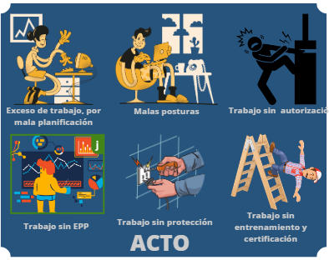

* 1. **Clasificación, consecuencias y normatividad asociada**

Los peligros pueden ser: físicos, químicos, psicosociales, biomecánicos, biológicos, eléctricos, locativos, públicos, naturales, mecánicos y de seguridad. A continuación se precisan las características de algunos de ellos.

1. **Peligros físicos:** son aquellos que hacen parte de las condiciones ambientales en las que se desarrollan las actividades laborales. Estos se clasifican en: ruido, iluminación, vibraciones, radiaciones, temperaturas y presión atmosférica.

* **Ruido:** sonido indeseable o perturbador que se encuentra presente en lugares de trabajo y que puede causar un daño en la capacidad auditiva de los trabajadores, inclusive la pérdida total del sentido del oído. A continuación, se muestran diferentes tipos de ruido, dependiendo de su intensidad:



De acuerdo con el Decreto 676 de 2020 del Ministerio de Trabajo, en la clasificación de enfermedades laborales, las consecuencias que puede tener un trabajador por encontrarse expuesto a ruidos son:

* Pérdida de la audición.
* Condiciones auditivas anormales: alteración temporal del umbral auditivo, compromiso de la capacidad auditiva e hipoacusia.
* Hipertensión arterial.
* Síndrome de la ruptura traumática del tímpano.

Dentro de las normas legales asociadas a las condiciones ambientales relacionadas con el ruido, se encuentran:

* **ISO 9612:2009** Evaluación de ruido ocupacional.
* **ISO 11904-1 2002 u 11904-2 2005** Casos especiales como *call* *centers*.
* Resolución 2400 de 1979, Título 3 Capítulo 4.
* Resolución 0627 de 2006.
* Resolución 2844 de 2007: Límite permisible para ruido continuo.

| HORAS/DÍAS | 16 | 8 | 4 | 2 | 1 | 0,5 | 0,25 | 0,125 |
| --- | --- | --- | --- | --- | --- | --- | --- | --- |
| dB | 90 | 95 | 100 | 105 | 110 |  |  |  |

* Resolución 8321 de 1983: Límite permisible para ruido de impacto.

| NIVEL PICO dB | 140 | 130 | 120 |
| --- | --- | --- | --- |
| No DE IMPACTOS DIA | 100 | 1000 | 10000 |

| Las mediciones en este tipo de peligro se realizan a través de dispositivos como sonómetros y dosímetros. El primero se usa para realizar mediciones en el ambiente laboral a modo general, es decir, la cantidad de ruido que se tiene en un espacio específico del lugar de trabajo; mientras que el segundo mide la cantidad de ruido que recibe una persona dentro de su jornada laboral completa. Lo que quiere decir que con estas mediciones se tienen dosis recibidas en los ambientes de trabajo, lo cual ayuda en la determinación de las medidas de intervención que se deben tener en cuenta en los lugares de trabajo, es decir, la forma en la que se debe actuar para evitar el desarrollo de enfermedades en los trabajadores. | Gestión y mitigación de riesgos para reducir la exposición para inversiones financieras, proyectos, ingeniería, negocios. Concepto con la perilla giratoria de la mano del gerente a bajo nivel. Estrategia de reducción. - foto de stock |
| --- | --- |

En este sentido, para realizar mediciones adecuadas en los lugares de trabajo, se debe tener en cuenta lo siguiente:

* Previamente, realizar un análisis de las posibles causas que lo originan y cuáles son los focos de ruido.
* Tener un detalle de la maquinaria utilizada durante los procesos de la empresa.
* Realizar las mediciones bajo las mismas condiciones en las que los trabajadores desempeñan sus labores.
* Cantidad de trabajadores expuestos.
* Controles existentes (EPP, seguimiento con audiometrías, cerramientos acústicos, control administrativo).
* Identificar el tipo de ruido a medir.

Al identificar el tipo de ruido a medir, es importante tener claridad en tres aspectos claves: el impacto y si este es continuo o intermitente, como se describe a continuación:



* **Iluminación**: referida a la cantidad de luz que se requiere en el lugar de trabajo para el desarrollo de una actividad.

Dentro de los tipos de iluminación, se pueden identificar los que se presentan a continuación:



En este sentido, es importante reconocer las consecuencias de una mala iluminación:



De acuerdo con lo anterior, en cuanto a temas de iluminación, las normas legales asociadas a estas condiciones ambientales son:

* RETILAP (Reglamento Técnico de Iluminación y Alumbrado Público) Resolución 40122 de 2016.
* RETIE (Reglamento Técnico de Instalaciones Eléctricas) Resolución 90708 de 2013.
* GTC-8 (Guía Técnica Colombiana. Electrotecnia. Principios de la ergonomía visual. Iluminación para ambientes de trabajo en espacios cerrados.
* Resolución 2400 de 1979 Título III, Capítulo III.
* Ley 9 de 1979.
* Resolución 180540 de 2010.

Las mediciones de esta condición de trabajo se realizan con un dispositivo llamado luxómetro, el cual muestra la intensidad de la iluminación en la distribución que se tiene dentro de los lugares de trabajo, de modo que ayude con la identificación de las condiciones no óptimas para el desarrollo laboral, de tal manera que se realicen las correcciones necesarias, con el objetivo de no afectar la seguridad del trabajador, el rendimiento ni la productividad de la empresa.

| Luxómetros para una medición precisa de la luz | Instrumentos Testo S.A. | Para realizar las mediciones de los niveles de iluminación, se puede considerar el Método de la constante del salón K, donde se tienen en cuenta las características como el ancho del salón, el largo del salón y la distancia de las luminarias. Además, se consideran aspectos como la identificación de áreas críticas, no obstruir el espacio entre la fuente y el sensor del dispositivo, colores de la vestimenta a usar (bata azul turquí), establecer puntos y ubicación a evaluar. |
| --- | --- |

* **Vibraciones:** movimiento que recibe el cuerpo de la persona por oscilaciones, y que tiene relación a una posición o punto de equilibrio, sin necesidad de realizar un desplazamiento.

| Las vibraciones se pueden recibir por equipos de transporte, maquinarias en movimiento, motores, trituración, herramientas eléctricas, herramientas neumáticas, golpes entre objetos por percusión. Y las consecuencias dependen de la parte del cuerpo que recibe los movimientos u oscilaciones y de la cantidad de tiempo al que se encuentra expuesto. |  |
| --- | --- |

Las consecuencias por encontrarse expuesto a estas condiciones de trabajo se muestran a continuación :



De acuerdo con las enfermedades laborales definidas por el Ministerio de Trabajo bajo Decreto 676 de 2020, las enfermedades que puede desarrollar un trabajador por encontrarse expuesto a vibraciones son:

Síndrome de Raynaud, acrocianosis y acroparestesias, síndrome cervicobraquial, fibromatosis de la fascia palmar, trastornos específicos de tejidos blandos, enfermedad de *Kienbock* del adulto, dolor articular, lesiones de hombro, síndrome del manguito rotador o síndrome del supraespinoso, tendinitis, bursitis, enteropatías, epicondilitis y mialgia.

En cuanto a las enfermedades laborales producidas por vibraciones, se contemplan en las siguientes normas legales asociadas a las condiciones ambientales:



| HAV Meter - Medidor de vibraciones de mano y brazo Pulsar vB - Pulsar  Instruments | Las mediciones que se realizan a los trabajadores bajo esta condición se toman por medio de un instrumento llamado medidor de vibraciones QUEST HAVPro, compuesto por un medidor de vibraciones (recibe y almacena los datos), una almohadilla base triaxial (realiza la medición en el puesto de trabajo), cable para sensor acelerómetro (conecta la almohadilla con el medidor), cable para descarga de datos (conecta el medidor con el pc, para descargar datos y ser analizados). |
| --- | --- |

* **Radiaciones:** proceso en el que un cuerpo puede emitir, propagar o transferir energía por medio de ondas, las cuales le permiten desplazarse en el vacío. Existen dos tipos de radiaciones, como se muestra en el siguiente esquema.

**Figura 6**

*Tipos de radiaciones*



Las consecuencias por encontrarse expuesto a estas radiaciones varían de acuerdo con el tiempo de exposición, dosis recibida y tipo de exposición.

|  | Sin embargo, lo que afecta principalmente a las personas es la dosis con valores por encima de los límites permisibles; es por ello que en las empresas se debe mantener un protocolo con las personas expuestas a estas radiaciones, a fin de garantizar una protección en los trabajadores, evitando que se afecten negativamente en su salud y puedan desarrollar enfermedades, las cuales se encuentran establecidas por el Ministerio de Trabajo bajo Decreto 676 de 2020, dentro de las cuales se tienen: |
| --- | --- |

* Neoplasia maligna de cavidad nasal y de senos paranasales, neoplasia maligna de bronquios y pulmón, neoplasia maligna de huesos y cartílagos, otras neoplasias malignas de la piel, leucemias, polineuropatia inducida, blefaritis, conjuntivitis, queratitis, cataratas, neumonitis, radiodermatitis aguda, gastroenteritis, osteonecrosis.

En este sentido, es importante conocer lo establecido en las normas legales asociadas a las condiciones ambientales relacionadas con las radiaciones:



Con respecto a los peligros asociados a las radiaciones, es importante que las empresas tengan zonas de control, en las cuales se encuentre establecido el detalle del tiempo de permanencia (limitado, reglamentado o prohibido), y zonas vigiladas, teniendo en cuenta la exposición por la cantidad de dosis a recibir.

* **Temperatura:** hace referencia a las condiciones ambientales que generan un *disconfort* térmico en las personas. Cuando se exponen los trabajadores a temperaturas extremas, se puede provocar en ellos hipotermia, para las temperaturas bajas, o hipertermia, para las temperaturas altas.

Es por ello por lo que en los lugares de trabajo se debe tener control sobre las condiciones ambientales, relacionadas con la temperatura, como son: temperatura del aire, radiante o de los objetos que nos rodean, humedad y velocidad del aire; a fin de minimizar la presencia de estrés térmico, causante de generar focos de frío o calor. Por otra parte, también es importante tener en cuenta que el tipo de trabajo realizado y la ropa usada, pues influyen en el confort térmico. Se considera que una temperatura óptima es de 18 °C. A continuación, se presentan algunas características de la temperatura y su afectación al ser humano:



| Teniendo en cuenta lo anterior, es importante considerar los límites óptimos para el desarrollo de trabajo, lo que nos quiere decir que una temperatura ambiente óptima es la que se encuentra entre 19 y 24 °C, en condiciones de humedad relativa entre 40 y 70 %. |  |
| --- | --- |

Las temperaturas extremas también generan consecuencias, entre las que se puede encontrar:



En cuanto a la temperatura, está regulada a través de las siguientes normas legales asociadas a las condiciones ambientales relacionadas con las temperaturas extremas:

* Resolución 2400 de 1979.
* Ley 9 de 1979.
* Decreto 1281 de 1994.

Para las mediciones de las condiciones de trabajo con exposición a temperaturas extremas, se utiliza un dispositivo llamado termómetro, este determina los niveles de confort o estrés térmico en los lugares de trabajo. El dispositivo cuenta con tres sensores:

* Termómetro de bulbo húmedo (TBH=WB): muestra la humedad relativa.
* Globo (TG=G): muestra el calor radiante.
* Termómetro de bulbo seco (TBS=DB): muestra la temperatura ambiente.

Las mediciones de las temperaturas señaladas se realizan con el objetivo de determinar los factores que se correlacionan e influyen en las condiciones ambientales y los gastos energéticos de los trabajadores.

* **Presión atmosférica:** es la fuerza que ejerce el aire sobre la superficie de la tierra. Se considera que una persona realiza trabajos a diferentes presiones, por ejemplo:



En este sentido y continuando con las enfermedades laborales definidas por el Ministerio de Trabajo bajo Decreto 676 de 2020, las enfermedades que puede desarrollar un trabajador por encontrarse expuesto a presiones atmosféricas son:



Reconocidas las enfermedades ocasionadas por la presión atmosférica, de acuerdo con las normas legales asociadas a las condiciones ambientales relacionadas puntualmente con las temperaturas extremas, una vez identificadas las condiciones de trabajo con las medidas exactas a las cuales se encuentran expuestos los trabajadores, se recomienda revisar las acciones a ejecutar, como lo es presurización, equipos de protección o soporte para desarrollo de la actividad, exámenes periódicos, entrenamiento para desarrollo de actividades y respuesta ante emergencias.

1. **Peligros químicos**: Son todas aquellas sustancias que se encuentran en el ambiente en forma de polvos, humos, gases, sólidos y líquidos, de origen orgánico o inorgánico, que, por su grado de corrosión y toxicidad, pueden afectar la salud del trabajador.

|  | Al hablar de peligros químicos, es de aclarar que el contacto con estas sustancias se puede dar por vía respiratoria, ingestión o contacto en piel. Por ejemplo: algunas sustancias pueden ser naftalina, arsénico, trinitrotolueno, derivados nitrados y aminados del benceno. |
| --- | --- |

Las iconografías características, según las Naciones Unidas, para las sustancias consideradas de peligro químico son: explosivos, inflamables, comprimidos, oxidantes, tóxicos, radiactivos, corrosivos y gases comprimidos:

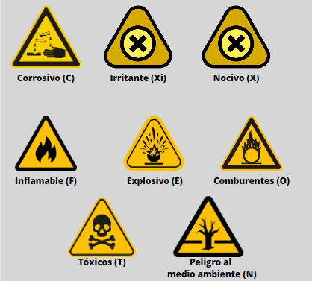

Algunas de las actividades laborales en las que se realizan contactos con este tipo de peligros son: generación, almacenamiento, recolección, transporte, tratamiento, disposición y segregación de sustancias químicas. Revisemos a continuación algunos elementos a tener en cuenta:



De acuerdo con las enfermedades laborales definidas por el Ministerio de Trabajo bajo Decreto 676 de 2020, las enfermedades que puede desarrollar un trabajador por encontrarse expuesto a sustancias químicas son: anemia hemolítica adquirida, síndrome de vibración de mano y brazo (enfermedad del dedo blanco), síndrome de Raynaud, bronquiolitis obliterante crónica, enfisema crónico difuso, fibrosis pulmonar crónica, neoplasia maligna de bronquios y de pulmón, dermatitis alérgica de contacto, melanodermia, neoplasia maligna de la vejiga.

De acuerdo con lo anterior, es importante identificar las normas legales asociadas al manejo y manipulación de sustancias químicas; a nivel nacional, son:

* Ley 55 de 1993.
* Ley 9 de 1979.
* Resolución 2400 de 1979.
* Resolución 773 de 2021.
* Resolución 1741 de 2016.
* Política de Gestión del Riesgo Asociado al Uso de Sustancias Químicas – CONPES 3868.

1. **Peligros biológicos:** hacen parte de ellos aquellos microorganismos (virus, bacterias, hongos) y macroorganismos (animales e insectos) que pueden actuar sobre la salud de los trabajadores, generando patologías infectocontagiosas y parasitarias.

| Los niveles de riesgo se establecen considerando el tipo de enfermedad que se pueda generar a partir de las condiciones u organismo, la probabilidad de contagio o propagación, y el tipo de tratamiento existente. En caso de que la enfermedad sea grave, con un alto riesgo en su propagación y no se conoce un tratamiento eficaz, se considera altamente peligrosa; pero en caso de que sea poco probable el desarrollo de una patología, no existe probabilidad de propagación y no requiere tratamiento, se considera de baja peligrosidad. |  |
| --- | --- |

Teniendo en cuenta las actividades productivas asociadas a este tipo de peligro, se encuentran: ganadería, agrícola, de alimentos, recolecciones, salud, reciclado, laboratorios, entre otros.

De acuerdo con las enfermedades laborales definidas por el Ministerio de Trabajo bajo Decreto 676 de 2020, algunas de las enfermedades que puede desarrollar un trabajador por encontrarse expuesto a agentes biológicos son:

* Tuberculosis, dengue, fiebre amarilla, dermatofitosis, paracoccidioidomicosis malaria, neumonitis, dermatosis pápulo bisinosis, virus de la inmunodeficiencia humana, hepatitis virales.

Normas legales asociadas al manejo y manipulación de sustancias químicas:

* Ley 9 de 1979.
* Decreto Ley 1295 de 1994.
* Decreto 1072 de 2015.

Cuando en la empresa se ha identificado que existe una exposición a este tipo de peligros, se realiza primeramente un diagnóstico de las condiciones de salud de los trabajadores; posteriormente, se consideran monitoreos biológicos, a fin de garantizar el bienestar de los trabajadores. Cuando se evidencia el desarrollo de una enfermedad, se activa el cerco epidemiológico, a fin de disminuir o controlar la probabilidad de propagación de la enfermedad y activar las medidas de acción a implementar.

1. **Peligros mecánicos o de seguridad:** son todos los elementos físicos que pueden ocasionar una lesión, por la labor mecánica de las herramientas, maquinarias, partículas en proyección en estado sólido o líquidos. Se manifiestan a través de objetos en movimiento que pueden dar lugar a un golpe, contacto con elementos y atrapamientos.

|  | Las consecuencias que puede tener un trabajador por encontrarse expuesto a estos peligros pueden ser físicas (golpes, laceraciones, fracturas, quemaduras, atrapamientos, aplastamiento, entre otras) o psicológicas, teniendo en cuenta la magnitud y el tipo de accidente en el que se vio involucrado. |
| --- | --- |

Dentro de las Normas legales asociadas al peligro mecánico o de seguridad emitidas por el Instituto Colombiano de Normas Técnicas y Certificación-ICONTEC Internacional y el Ministerio del Trabajo, se encuentran las siguientes:



1. **Peligros psicosociales:** son todas aquellas condiciones laborales que afectan la parte física, emocional, cognitiva y conductual de los trabajadores, y que se encuentran relacionadas con turnos, jornadas de trabajo, autonomía, organización laboral, acoso laboral, comunicación ineficaz, manejo de horarios laborales y personales.

| Cuando una persona se encuentra expuesta a este tipo de peligros, puede afectar su parte psíquica y física, de igual manera, la calidad de su trabajo y los resultados obtenidos. Es un peligro que se relaciona mucho con la parte personal del trabajador, por sus emociones, carácter, experiencias, vulnerabilidad y personalidad. Lo que ocasiona que cada trabajador asimile las situaciones de diferente manera. |  |
| --- | --- |

Para determinar cuál es el estado mental y psíquico de los trabajadores, se hace necesario aplicar baterías y, de esta manera, analizar las condiciones como las que se presentan a continuación:



Dentro de las consecuencias por encontrarse expuesto a condiciones psicosociales, se tiene estrés laboral, ansiedad, apatía, restricciones en las habilidades, falta de concentración, consumo de sustancias para calmar estados de ánimo, violencia, agotamiento, poca productividad. Además, dentro de las enfermedades laborales definidas por el Ministerio de Trabajo bajo Decreto 676 de 2020, se encuentran: trastornos psicóticos agudos y transitorios, de pánico, de ansiedad, mixto ansioso-depresivo; depresión; episodios depresivos; reacciones de estrés grave; trastorno de adaptación; angina de pecho; infarto agudo de miocardio; encefalopatía hipertensiva; ataque isquémico cerebral; úlcera gástrica, duodenal, péptica, gastroyeyunal.

El síndrome de *Burnout* es una de las condiciones a las cuales se encuentran expuestas las personas con peligros psicosociales como los descritos anteriormente, y que se da como respuesta al estado de las personas por sobrecarga o estrés laborales. La persona tiende a manifestar estados negativos constantemente, sin reconocer las personas que se encuentran en su entorno laboral o su rol profesional, con manifestaciones de sus síntomas, como son:



Es importante aclarar que estas enfermedades están legalmente reconocidas en las normas legales asociadas al manejo de peligros psicosociales, en las que se establecen su caracterización y la manera de proceder en los ambientes laborales:

* Decreto 1072 de 2015.
* Resolución 452 de 2012.
* Ley 1010 de 2006.

1. **Peligros biomecánicos:** son todas aquellas condiciones, como fuerza, posturas y movimientos, que representan un riesgo para los trabajadores y los exponen a desarrollo de patologías a nivel musculoesquelético. Además, también encontramos factores organizacionales (cargas de trabajo y duración en jornadas laborales) y condiciones ambientales (Iluminación, espacios de trabajo, herramientas y equipos) que pueden influir en este tipo de peligros.

|  | Dentro de las consecuencias que puede tener un trabajador al encontrarse expuesto a este tipo de peligro, se tienen problemas a nivel cervical, lumbar, tendinitis, fatiga (visual y auditiva). Para evitar este tipo de afectación, se recomienda el estudio de los puestos de trabajo (distancias, condiciones físicas de los trabajadores, espacios de trabajo, iluminación, ruido, colores de los espacios, entre otros), pausas activas (movimientos repetitivos, posturas prolongadas, malas posturas). |
| --- | --- |

Normas legales asociadas al manejo de peligros biomecánicos:

* Resolución 2413 de 1979.
* Decreto 1072 de 2015.

1. **Peligros eléctricos:** son aquellos en los que se tiene contacto con una fuente eléctrica, pudiendo esta causar daños graves en las personas, desde quemaduras hasta la muerte. Sin embargo, la siniestralidad laboral de este tipo de peligro es de las más bajas en comparación con la de otros siniestros como químicos, tránsito, vehículos, entre otros. Pero a pesar de la baja siniestralidad, las consecuencias en accidentes eléctricos, en su mayor parte, son mortales y otros terminan en incendios.

El trabajo con fuentes eléctricas se puede dar de dos formas:

* **Directo**: cuando se trabaja con partes activas de la tensión.
* **Indirecto**: cuando los trabajadores entran en contacto con la tensión accidentalmente.

| Por ello, se requiere que en las empresas siempre se tengan condiciones seguras en los lugares de trabajo, por ejemplo, centros de transformación con cerramientos de llave, distancias de seguridad, herramientas adecuadas, equipos necesarios conectados a tierra, líneas de entrada y salida aisladas y correctamente ancladas, aislamientos eléctricos, seguimiento a conductores eléctricos, educación en manipulación de herramientas, aplicación de las 5 reglas de oro (corte, bloqueo, verificación de ausencia de tensión, puesta a tierra y demarcar el área de trabajo). |  |
| --- | --- |

Dentro de las consecuencias por estar en contacto con este tipo de peligro, se encuentran las relacionadas directamente con el cuerpo de la persona, ocasionando un choque eléctrico o, de manera indirecta, generando un arco eléctrico, lo cual puede ocasionar quemaduras. También se pueden generar incendios, explosiones y efectos secundarios de una descarga (caídas, golpes).

Normas legales asociadas al manejo de peligros eléctricos:

* RETIE (Reglamento Técnico de Instalaciones Eléctricas) Resolución 90708 de 2013.
* NTC 2050 (Código Eléctrico Colombiano).

1. **Peligros locativos:** son las condiciones, con relación a las instalaciones y áreas de trabajo, que actúan bajo contextos no óptimos para el desarrollo de las actividades y pueden generar accidentes de trabajo. Incluyen orden, aseo, señalización y estado de la infraestructura (puertas, paredes, techo, vías transitables). Este peligro es uno de los mayores causantes de accidentes en las empresas, teniendo en cuenta que, por sus características negativas, actúan constantemente en las jornadas laborales, afectando la seguridad y la productividad de los trabajadores.

Dentro de las consecuencias frecuentes que pueden ocurrir, se encuentran caídas, resbalones, laceraciones, golpes, infecciones, alergias y presencia de animales por falta de aseo.

Normas legales asociadas al manejo de peligros locativos:

* Resolución 2400 de 1979.
* Ley 9 de 1979.

1. **Peligros públicos:** condiciones que se presentan en lugares públicos y exponen un riesgo para los trabajadores. Dentro de estas condiciones, se pueden encontrar desorden, atentados, asaltos, accidentes de tránsito, terrorismo.

|  | Las consecuencias que puede tener un trabajador por encontrarse expuesto a estos peligros pueden ser físicas o psicológicas, teniendo en cuenta la magnitud y el tipo de agresión al que fue sometido o en el que se vio involucrado. Por ello, es importante que los trabajadores se encuentren entrenados y capacitados, con el fin de responder ante una situación. Por ejemplo, mantener la calma; estar atento a su entorno; evitar usar celular u objetos distractores; no responder ante agresiones; identificar horario y rutas para transitar, principalmente en la jornada nocturna. |
| --- | --- |

1. **Peligros naturales**: Condiciones ambientales que se encuentran relacionadas con fenómenos naturales, como tormentas, sismos, huaycos, inundaciones, terremotos, entre otros, que presentan un riesgo inminente en los trabajadores, teniendo en cuenta el grado de vulnerabilidad en el impacto, peligrosidad y exposición en la que se encuentre el lugar de trabajo de acuerdo con la ubicación geográfica. Las consecuencias que se pueden derivar de la exposición a estos pueden ser físicas y psicológicas, lo cual depende de la magnitud del evento. Por ello, los trabajadores conocerán el plan de respuesta ante emergencia establecido por la empresa, en el cual se identificó la vulnerabilidad ante posibles eventos.

| Cuando la empresa ha identificado su vulnerabilidad con relación a las condiciones climáticas o peligros naturales, debe realizar un plan de preparación y respuesta a emergencias, con el objetivo de tener claridad en las acciones a implementar en caso de ocurrir un evento natural, el cual puede afectar de forma interna y externa a la empresa. Dentro de este plan, se tiene preparada una brigada de emergencia que pueda atender evacuación, primeros auxilios, y personal contra incendios. De igual manera, cada uno de los trabajadores de la empresa debe tener conocimiento sobre cómo debe actuar ante una situación y cuáles son los puntos de encuentro establecidos por la organización para el control. |  |
| --- | --- |

Por otra parte, la empresa deberá asignar un presupuesto para entrenamiento, compra de equipos de rescate, botiquín, y todos los recursos que se requieran en la atención ante una emergencia.

Normas legales asociadas al manejo de peligros naturales:

* Decreto 1072 de 2015.
* Ley 1523 de 2012.
  1. **Medidas de control**

Son todas aquellas actividades o acciones que realiza una empresa a fin de eliminar los peligros o minimizar el riesgo al cual se encuentran expuestos los trabajadores cuando están en contacto con los peligros, hasta lograr un nivel aceptable en el nivel de aceptabilidad con base en la GTC-45. Las medidas de control se pueden realizar en 3 aspectos, tal como se presentan a continuación:



1. **SÍNTESIS**

Para desarrollar conocimientos claves, que permitan controlar condiciones de higiene industrial de acuerdo con normativa de seguridad y salud en el trabajo vigente, lo invitamos a revisar la síntesis de los elementos abordados en el componente:

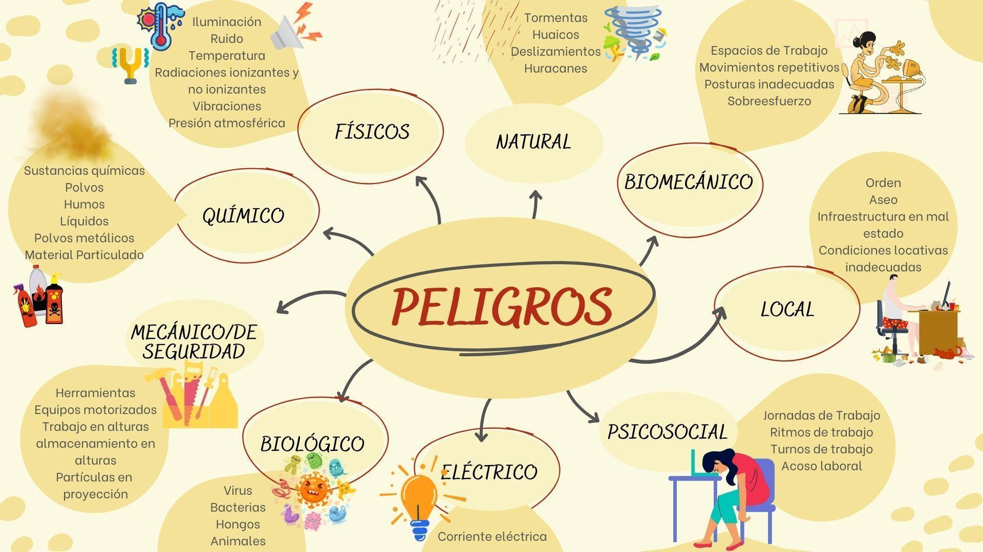

1. **ACTIVIDADES DIDÁCTICAS**

| DESCRIPCIÓN DE ACTIVIDAD DIDÁCTICA | |
| --- | --- |
| Nombre de la Actividad | Peligros en los procesos productivos de las empresas |
| Objetivo de la actividad | Identificar los tipos de peligro existentes en coherencia con las actividades que se desarrollan dentro de los procesos productivos de las empresas. |
| Tipo de actividad sugerida | Opción múltiple.  Arrastrar y soltar. |
| Archivo de la actividad  (Anexo donde se describe la actividad propuesta) | Documento Word llamado Actividad didáctica ubicado en la carpeta anexos. |

1. **MATERIAL COMPLEMENTARIO**

| Tema | Referencia APA del Material | Tipo de material  (Video, capítulo de libro, artículo, otro) | Enlace del Recurso o  Archivo del documento o material |
| --- | --- | --- | --- |
| Peligros físicos | Muñoz, F. (2017). *Riesgos físicos napo* [Video]. YouTube. | Video | <https://www.youtube.com/watch?v=mkLph-rYPlk&t=100> |
| Peligros eléctricos | SG-SST. (2021). *Napo - Riesgo Eléctrico* [Video]. YouTube. | Video | <https://www.youtube.com/watch?v=20yyyBAq1Q8&t=86s> |
| Condiciones inseguras | Becerra, J. (2018). *Napo Condiciones de Seguridad* [Video]. YouTube. | Video | <https://www.youtube.com/watch?v=sQOlUn4c4rE&t=42s> |
| Trabajo repetitivo de evaluación de riesgos | NAPO. (2018). *Risk-assess repetitive work*. | Página web | <https://www.napofilm.net/en/learning-with-napo/napo-in-the-workplace/risk-assess-repetitive-work> |
| Prevención de vibración manos y brazos | NAPO. (2017). *Prevent hand-arm vibration*. | Página web | <https://www.napofilm.net/en/learning-with-napo/napo-in-the-workplace/prevent-hand-arm-vibration> |
| Napo en peligro: ¡químicos! | NAPO. (2009). *Napo in... danger: chemicals!* | Página web | <https://www.napofilm.net/en/napos-films/napo-danger-chemicals> |
| Normatividad de condiciones ambientales | Resolución 2400 de 1979. [Ministerio de Trabajo y Seguridad Social]. Por la cual se establecen algunas disposiciones sobre vivienda, higiene y seguridad en los establecimientos de trabajo. Mayo 22 de 1979. | Otro | <https://minvivienda.gov.co/sites/default/files/normativa/2400%20-%201979.pdf> |
| Guía Técnica Colombiana GTC-45 | Ministerio de Salud y Protección Social. (2021). *Guía para la identificación de peligros, valoración de riesgos y determinación de controles*. <https://www.minsalud.gov.co/Ministerio/Institucional/Procesos%20y%20procedimientos/GTHG01.pdf> | Otro | <https://www.minsalud.gov.co/Ministerio/Institucional/Procesos%20y%20procedimientos/GTHG01.pdf> |

1. **GLOSARIO**

| TÉRMINO | SIGNIFICADO |
| --- | --- |
| Calor: | energía que se transfiere entre dos sistemas, con una característica en sus temperaturas. Las unidades de calor más usadas son kilocaloría y BTU. |
| Conducción: | fenómeno presentado cuando la transferencia de energía se hace a través de un contacto físico (sólidos o fluidos), los cuales tienen diferencia en sus temperaturas. |
| Convección: | fenómeno presentado cuando la transferencia de energía se hace por fluidos en movimiento, relacionando piel y ambiente. |
| Evaporación: | fenómeno que se presenta cuando el líquido se convierte en vapor, teniendo en cuenta el aporte de cantidad de calor expresado por el cuerpo humano. |
| Flujo luminoso: | potencia propia de la fuente, la cual indica cuál es la cantidad de luz que emite una fuente, y tiene por unidad de medida lm (Lumen) |
| Iluminancia: | es el nivel de luz, dado en lúmenes, distribuidos por el área de la superficie a la que llega la luz, se expresa en LUX o en bujía-pie. |
| Lux: | unidad de medida que expresa los niveles de iluminación.  1 lux = 0.09729 bujía-pie. |
| NFPA: | *National Fire Protection Association.* |
| TBS: | Temperatura ambiente o Bulbo Seco. |
| TBH: | Temperatura de Bulbo Húmedo. |
| Temperatura: | estado en el que se encuentra la energía interna de un cuerpo. |
| TG: | Temperatura de Globo. |
| WBGT: | índice de temperatura de globo y bulbo húmedo. |

1. **REFERENCIAS BIBLIOGRÁFICAS**

Beker, V. y Mochon, F. (2000). *Elementos de micro y macroeconomía*. McGraw-Hill.

Fundación MAPFRE Guanarteme. (s. f.). *Centro de Documentación*. Fundación MAPFRE. <https://app.mapfre.com/documentacion/publico/i18n/consulta/registro.cmd?id=15195>

ICONTEC. (1994). *Electrotecnia. Principios de ergonomía visual. Iluminación para ambientes de trabajo en espacios cerrados* [GTC-8]. <https://www.academia.edu/40868915/GU%C3%8DA_T%C3%89CNICA_GTC_COLOMBIANA_8>.

ICONTEC Internacional. (2012). *Guía para la identificación de los peligros y la valoración de los riesgos en seguridad y salud ocupacional* [GTC-45]. <https://www.academia.edu/16609037/GTC45>

Ley 9 de 1979. Por la cual se dictan Medidas Sanitarias. Enero 24 de 1979. D.O. No. 35.308. <https://www.redjurista.com/Documents/codigo_sanitario_nacional_-_ley_9_de_1979.aspx#/>

LosRecursosHumanos.com. (2015). *Ramas de la Higiene Industrial*. <https://www.losrecursoshumanos.com/ramas-de-la-higiene-industrial/>

Prado, J. (2020). *¿Qué es la higiene industrial y cuáles son sus principales ramas?* IMF Blog de PRL. <https://blogs.imf-formacion.com/blog/prevencion-riesgos-laborales/especial-master-prevencion/que-es-higiene-industrial-principales-ramas/>

Prevencionar.com. (2020). *Historia de la Higiene Industrial*. <https://prevencionar.com/2020/04/09/historia-de-la-higiene-industrial/>

Resolución 2400 de 1979. [Ministerio de Trabajo y Seguridad Social]. Por la cual se establecen algunas disposiciones sobre vivienda, higiene y seguridad en los establecimientos de trabajo*.* Mayo 22 de 1979.<http://www.bogotajuridica.gov.co/sisjur/normas/Norma1.jsp?i=53565>

Resolución 90708 de 2013. [Ministerio de Minas y Energía]. Por la cual se expide el Reglamento Técnico de Instalaciones Eléctricas –RETIE. Agosto 30 de 2013. <http://www.einceltda.com/docs/ANEXO%20RES%2090708%20DEL%2030%20DE%20AGOSTO%20%202013%20RETIE.pdf>.

Resolución 40122 de 2016. [Ministerio de Minas y Energía]. Por la cual se adiciona y se modifica el Reglamento Técnico de Iluminación y Alumbrado Público -RETILAP. Febrero 8 de 2016. <https://www.sic.gov.co/sites/default/files/files/reglamentos%20tecnicos/40122%20de%202016.pdf>

Robledo, F. (2013). *Seguridad y salud en el trabajo: Conceptos básicos*. Ecoe Ediciones.

UOC X. (2016). *¿Sabes de dónde proviene la higiene industrial?* Blog de Logística. <https://blogs.x.uoc.edu/logistica/sabes-de-donde-proviene-la-higiene-industrial/>

World Health Organization [WHO]. (2013). *La higiene ocupacional en América Latina: Una guía para su desarrollo*. <https://www.who.int/occupational_health/publications/amrhigiene/es/>. <https://www.who.int/occupational_health/publications/amrhigiene/es/>

Zúñiga, A. (2003). *Seguridad e higiene industrial*. Editorial Limusa.

1. **CONTROL DEL DOCUMENTO**

|  | Nombre | Cargo | Dependencia | Fecha |
| --- | --- | --- | --- | --- |
| Autor(es) | Jessica Manosalva Sandoval | Experta Temática | Centro de Tecnologías del Transporte | Septiembre 2022 |
| Gloria Alexandra Orejarena Barrios | Diseñadora Instruccional | Regional Distrito Capital  Centro de Gestión Industrial | Octubre de 2022 |
| Álix Cecilia Chinchilla Rueda | Asesora Metodológica | Regional Distrito Capital - Centro de Diseño y Metrología | Octubre de 2022 |
| Rafael Neftalí Lizcano Reyes | Responsable del Equipo de Desarrollo Curricular | Regional Santander - Centro Industrial de Diseño y la Manufactura. | Octubre de 2022 |
| Darío González | Corrector de Estilo | Regional Distrito Capital - Centro de Diseño y Metrología | Octubre de 2022 |

1. **CONTROL DE CAMBIOS**

**(Diligenciar únicamente si realiza ajustes a la Unidad Temática)**

|  | Nombre | Cargo | Dependencia | Fecha | Razón del cambio |
| --- | --- | --- | --- | --- | --- |
| Autor(es) |  |  |  |  |  |

**Nota:**Para la propuesta instruccional se deben tener en cuenta las métricas desarrolladas en el equipo:

<https://drive.google.com/drive/u/1/folders/1UiJvaklSCICR4BaQ7ga_q04JFa53h_u_>